

高爾夫》那些年的業餘球王系列5：佛勒
羅開Golf 頻道2020年5月14日 下午8:31
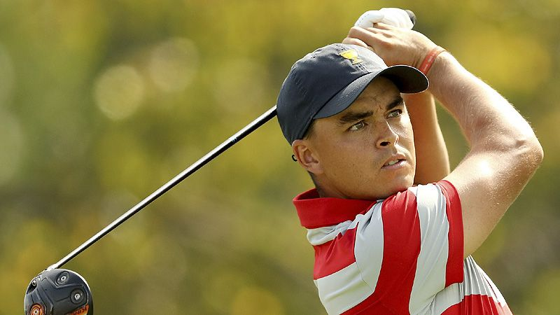
【羅開新聞中心Minsey Weng文 圖／Getty Images／美巡賽提供】兩年一度的渥克盃陣容，向來是未來之星的重要指標，其中2007年九月初在北愛爾蘭Royal County Down Golf Club（皇家唐郡高爾夫俱樂部）進行的這場美、英愛聯軍業餘對抗賽，從多年後的角度來看，堪稱是史上最豪華陣容，特別是美國隊，高達六成選手後來贏得美巡賽冠軍。
Rickie Fowler（瑞奇‧佛勒）無疑是該屆最風光的選手，先以十八歲之齡成為美國隊最年輕的隊員，正式比賽四戰三勝，包括兩場和Billy Horschel（比利‧霍薛爾）合作的四人兩球賽，進而幫助球隊以一分險勝擁有Rory McIlroy（羅瑞‧麥克羅伊）和Danny Willett（丹尼‧威利特）的英愛聯軍。
事實上，佛勒當時尚未進入奧克拉荷馬州大就讀，不過靠著Sunnehanna Amateur（桑尼哈那業餘錦標賽）和Players Amateur（業餘球員錦標賽）兩座冠軍，那一年八月七日取代年長自己一歲的Jamie Lovemark（傑米‧洛夫馬克），榮登史上第五位業餘球王。
佛勒當了三週業餘老大，隨後被橫掃U.S. Amateur Public Links（美國公共球場業餘錦標賽）和U.S. Amateur（美國業餘錦標賽）兩場業餘大賽冠軍的Colt Knost（柯特‧諾斯特）超前，但渥克盃結束沒多久後，諾斯特轉職業，佛勒自動重返業餘龍頭，並展開NCAA的大學生涯。
現年三十一歲的佛勒，1988年出生於加州，名字中間還有一個日本名字豐（Yutaka），意味著他和日本之間的緊密關係。沒錯，佛勒流著四分之一的日本血統，他的外公是日本人，而且還是帶領他進入高爾夫大門的重要人物。值得一提的是，佛勒的父親Rod（羅德）曾經贏得國際越野拉力賽的冠軍，同時也是越野機車的愛好者，所以佛勒從小就享受到機車停留在空中的快感，這就是他在高爾夫球場外的最大樂趣。
頂著業餘球王光環加入奧克拉荷馬州大，佛勒菜鳥球季獲選表彰最佳球員的Ben Hogan Award（班侯根獎），外加新人王的Phil Mickelson Award（菲爾米克森獎），前後四度上位共統治業餘世界排名長達三十六週，2008年八月二十日讓位給李真明（Danny Lee）。2009年八月初，佛勒差點以業餘身份勇奪國巡賽的Nationwide Children's Hospital Invitational（兒童醫院邀請賽），可惜延長賽落敗，後來在渥克盃四戰全勝，接著決定提前離開奧克拉荷馬州大。
靠著業餘時期的豐功偉業，佛勒獲得不少美巡賽邀約，Justin Timberlake Shriners Hospitals for Children Open（拉斯維加斯公開賽）初登場並列第七，兩週後打進Frys.com Open（佛萊斯公開賽）三人延長賽，但不敵Troy Matteson（特洛伊‧馬特森），錯失直接打開美巡賽大門的機會。
儘管如此，靠著非會員獎金榜名列前一百五十名，佛勒直接豁免最後階段的資格考，順利以並列十五過關，隔年雖然一勝未得，但年終在一生只有一次機會的年度最佳新人擊敗麥克羅伊。
截至目前為止，佛勒已經在美巡賽累積38,554,303美元，排名二十一，但顯然並不擅常贏冠軍，十年來僅僅拿下五勝，不過曾經在2015年的四大賽戰場寫下並列第五、並列第二、並列第二和並列第三的佳績。

